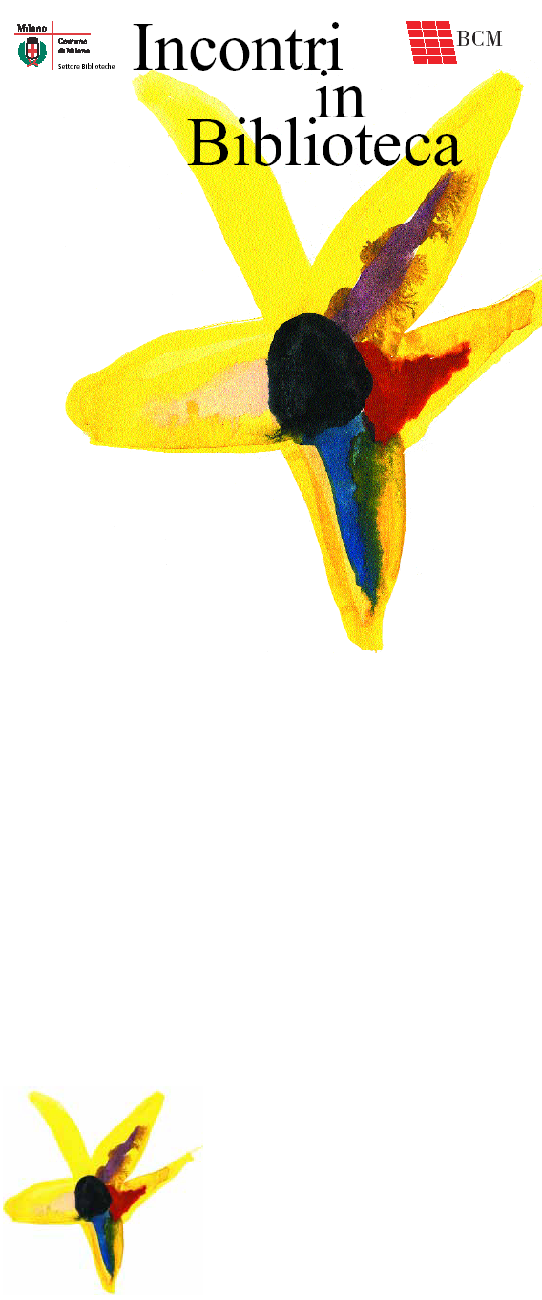

Biblioteca Sicilia
Via Sacco 14
0288465863

Le conferenze

Giovedì 18 ottobre 2007
CONFERENZA ASTROLOGICA
A cura del Dott. Marco Celada

Giovedì 25 ottobre 2007
SINTONIZZIAMOCI SUL BENESSERE
A cura di Gianromano Siviero

Gli incontri inizieranno alle ore 20.45

Ingresso libero

